Hoffer Zsolt – Vass Barnabás
Budapesti Rendészeti SE.
Honda Civic VTi „A6”

218 SOHA TÖBBET

2007 év elején úgy gondoltuk, hogy sokkal jobban állunk az előző év hasonló időszakához képest! Tévedtünk! Nem kicsit, nagyot! A megvásárolt és számunkra nagyon új autó mégsem volt topp autó, sőt!

A Rallye OB H10 vezető pozíciójában lévő Kovács – Verba párosnak és nagyszerű szervizüknek köszönhetően készült el az autónk Miskolc előtt. Eszméletlen mennyiségű új alkatrész kellett az autóba, de megcsinálták és a verseny előtt egy nappal - csütörtök hajnalban megjött az autó!

Csütörtökön CSAK matricázni kellett és felrakni a trélerre! A matricák nem, vagy csak részben készültek el, majd 11 órakor megtudtuk, hogy nincs vonóautónk és trélerünk sem! Nem volt egyszerű, de végül is este 22 órára megoldottuk a dolgot és másnap elindultunk idei első versenyünkre!

Miskolcon még cserélni kellett egy-két alkatrészt, de már volt lehetőségünk beleülni az autóba és ha nem is teszteltük, de legalább, már bele tudtunk szagolni! Az autóban lévő váltó nem kis félelmet keltett bennünk, de van és ez is nagy szó! Itt kell köszönetet mondanunk Pehely Balázsnak – Pihének, aki ehhez a váltóhoz segített minket: Köszi!

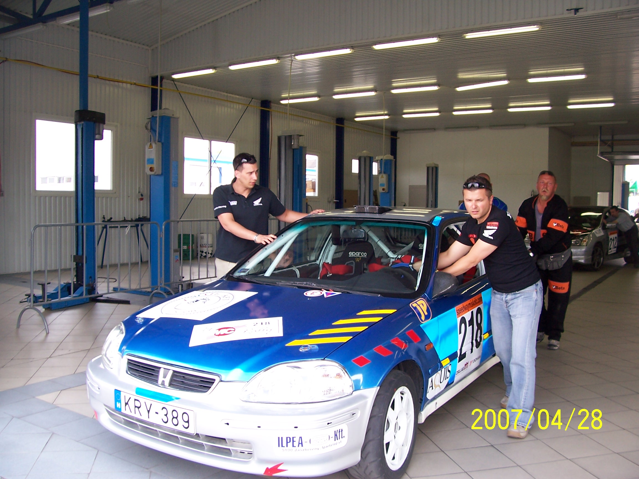

Az átvétel rendben zajlott és megkaptuk a 218-as rajtszámot! Másnap reggel a szervizben az autóba beleraktuk a két plusz kerekünket, bízva abban, hogy szükség nem lesz rá! 6 gumit vittünk a versenyre és meg sem fordult a fejünkben, hogy esetleg nem lesz elég!

Bükkszentlászló – Bükkszentkereszt gyorson elrajtoltunk és kb. az 5. kanyarban a két bal oldali kerékre egyszerre defektet kaptunk. Megállni értelme nem lett volna, csak arra figyeltünk, hogy a mögöttünk rajtoló párost ne tartsuk fel!

A gyors végén kicseréltük a két bal oldali kereket – nem tartott rövid ideig - és az órával igazi harcot vívva percre érkeztünk a gy2 rajtjába! Tekintettel arra, hogy egy plusz kerekünk sem volt már kicsit talán túl tisztelősre is vettük a tempót, de gond nélkül le tudtunk jönni a gyorsról!

A királdi gyors tetszett mindkettőnknek, talán az autónak is feküdt, de ezt nem tudtuk meg, mert az autóban az első körre való visszaforduláskor megszűnt a hajtás!

2006-ban Pécsen 218-as rajtszámmal indultunk és a 3. gyorsasági szakaszon a körgyorsra visszafordulva elment a hajtásunk és a verseny feladására kényszerültünk! Szóval a helyszíntől eltekintve minden kísértetiesen egyezett!

Talán nem komoly az anyagi kár a hajtásláncban és a Duna Rallye-n ott tudunk lenni! Amit viszont nem szeretnénk, az a 218-as rajtszám!!!!!! Úgy gondoljuk, hogy nem vagyunk babonásak, de ezt a rajtszámot nem szívesen raknánk fel ismét az autó oldalára!

Kiemelt köszönettel tartozunk Vinkovics Béla úrnak, akinek köszönhetően egy igazán jó autónk lett! Ez kiderült a másfél gyorsasági szakaszon valamint a Bükkön átvezető etapon ☺!

Köszönjük támogatóinknak: Jász-Plasztik Kft.; T-Matic Kft.; ILPEA –Profext Kft.; Red Scorpions Security Kft.; Gerőcs Kerámia Kft.; Stádium Kft.; FAM Kft.; Tóth és Urbán autó Kft.; Minden ami HONDA; Plasztik Print Kft.; Longinus Bt.; Surdi Gumi, DivatBox; Szabó József Gumiszerelő;

